Действия при отказе срабатывания пиротехники и ее утилизация[RSS](http://central.mchs.ru/news/rss/)

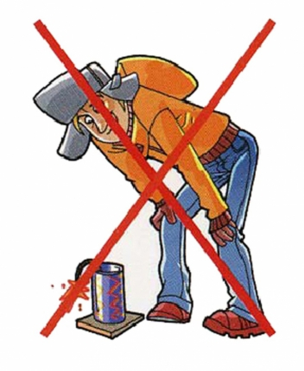

Скоро Новый Год! Все чаще на улицах слышны звуки взрывающихся фейерверков. Красочные зрелища поднимают настроение, дарят волшебные впечатления. При этом не стоит забывать, что требования пожарной безопасности к пиротехнической продукции, установленные нормативными документами, должны быть обеспечены не только в процессе реализации, хранения и использования, но также и в случае отказа срабатывания и при ее утилизации.   
После запуска фейерверка, не забудьте осмотреть и очистить территорию от отработанных, несработавших пиротехнических изделий и их опасных элементов!   
По общему правилу, количество отказов срабатывания должно быть не более 10%. Конкретные значения параметров надежности должны быть указаны в нормативной и технической документации на пиротехнику.   
Важно помнить, что в случае если фитиль погас или прогорел, а изделие не начало работать, следует:   
• выждать 10 минут, чтобы удостовериться в отказе;   
• подойти к фейерверочному изделию и провести его визуальный осмотр, чтобы удостовериться в отсутствии тлеющих частей. Категорически запрещается наклоняться над ним. Последующие действия можно выполнять, только убедившись в отсутствии тлеющих частей;   
• собрать и уничтожить не сработавшее фейерверочное изделие.   
Утилизация пиротехнических изделий – это их обработка с целью приведения в безопасное состояние или для повторного использования составляющих их пиротехнических составов.   
Утилизации подлежат пиротехнические изделия, утратившие свои потребительские свойства и (или) не соответствующие требованиям нормативных актов, в том числе:   
• в случае несрабатывания электровоспламенителей;   
• в случае невоспламенения составов;   
• в случае неполного срабатывания изделий;   
• при обрыве проводов электровоспламенителей;   
• по окончании срока годности;   
• при отсутствии (утрате) идентификационных признаков;   
• в случае обнаружения следов порчи;   
• контрафактные пиротехнические изделия.   
Уничтожение (утилизация) партий пиротехнических изделий должно проводиться специализированными организациями, имеющими право на осуществление данного вида деятельности. В обычных условиях фейерверочные изделия уничтожают, поместив их в воду на срок не менее 24 часов. После этого их можно выбросить с бытовым мусором. Категорически запрещается сжигать фейерверочные изделия на кострах.   
В процессе утилизации должны выполняться требования безопасности:   
• пиротехнические изделия подлежат утилизации потребителем с соблюдением мер пожаробезопасности и взрывобезопасности в соответствии с требованиями, указанными в эксплуатационной документации или в виде маркировочного обозначения на изделии;   
• утилизация пиротехнических изделий, а также отходов производства и потребления с целью получения вторичной продукции (сырья, материалов, комплектующих элементов) осуществляется в соответствии с технологической инструкцией (технологическим процессом) организациями, имеющими разрешительные документы на производство пиротехнических изделий, в соответствии с законодательством.

***Костромское региональное отделение ВДЮОД «Школа безопасности» предупреждает***

***Берегите своих близких!***